 | 深圳市电子商务安全证书管理有限公司

住房公积金数字证书（密钥）申请表

第一联：深圳CA存根联
版本号：GJJTY201808

业务办理类型（必填项，请选择证书办理类型，并在对应的栏目中打“√”）
□ 新申请 年限 （请填写数字，如3,5） □ 续期 年限 (请填写数字，如3,5）
□ 变更业务类型：□ 机构名称变更 □ 证书持有人变更 □ 三证合一变更
原名称： 原证件号：
□ 介质遗失补办 □ 介质解锁 □ 注销

单位基本信息（必填项）
* 单位全称： * 单位公积金账号：
* 单位证件类型： （如组织机构代码证、营业执照等） * 单位证件号码：
* 单位公积金开户所在地： （如：深圳市南山区） * 单位联系电话：

经办人信息（必填项，含经办人信息、专管员信息）
* 姓名： * 身份证号码：
* 常用电子邮箱： * 手机号码： （重要：此手机号码将用于接收电子发票和证书密码）

证书领取方式（必填项）
□ 自取 □ 邮寄，邮寄地址

申请单位声明
本单位授权上述住房公积金业务专办人办理和使用住房公积金数字证书，本单位承诺所填写的内容和提交的证明材料真实，并已认真阅读且同意接受《深圳市电子商务安全证书管理有限公司电子认证服务协议》的各项内容之规定，如有违反，愿意承担由此引起的一切后果及承担相关法律责任。

申请日期： 年 月 日 申请单位盖章：

以下内容由SZCA工作人员填写
收费标准
业务类型  收费类型 | 新申请 | 续期 | 变更 | 介质遗失补办 | 证书注销 | 介质解锁
服务费
介质费
合计

业务受理点（盖章）：

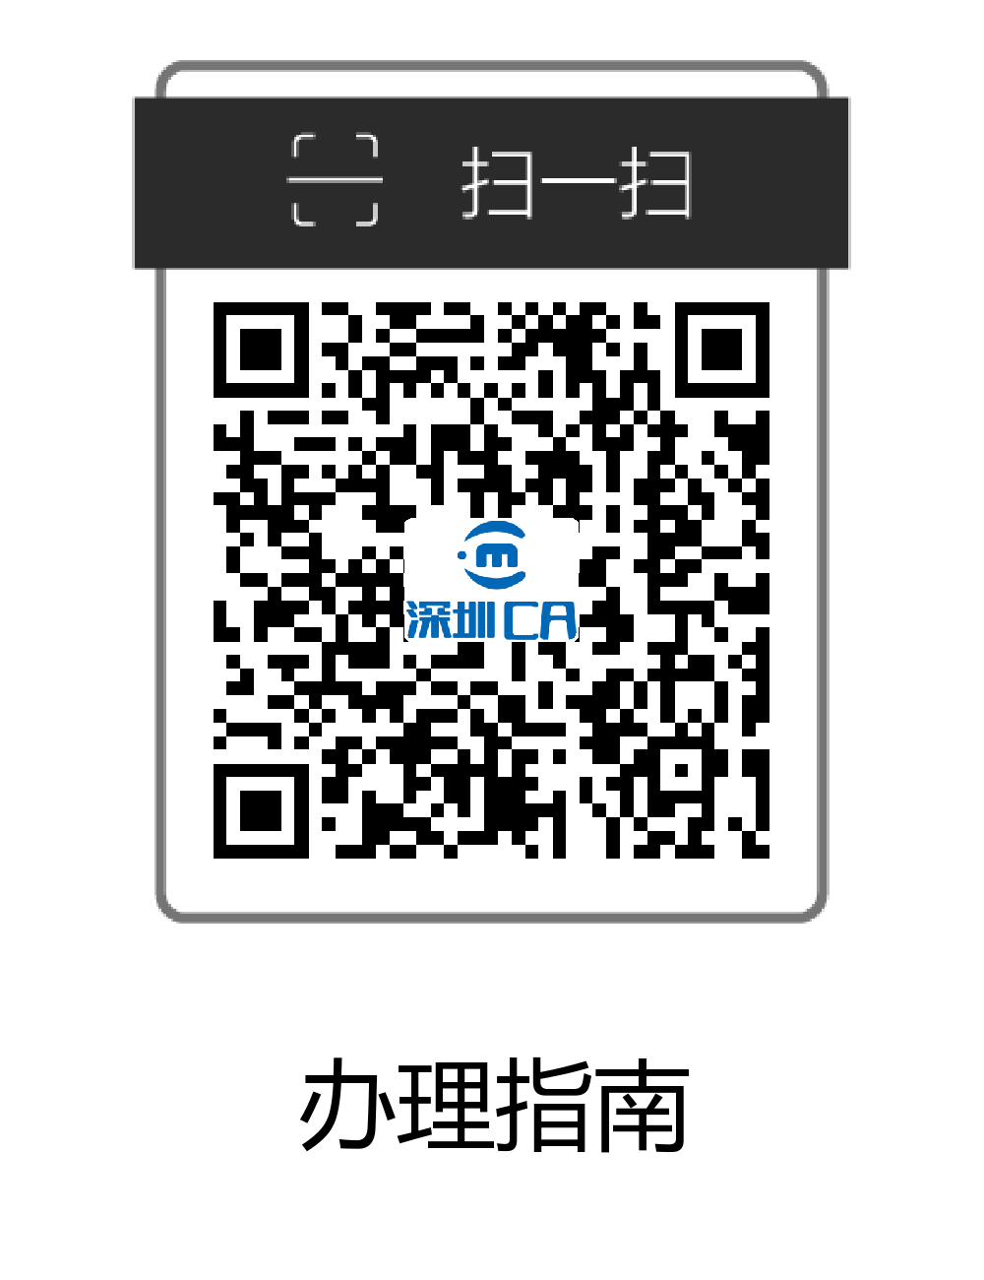
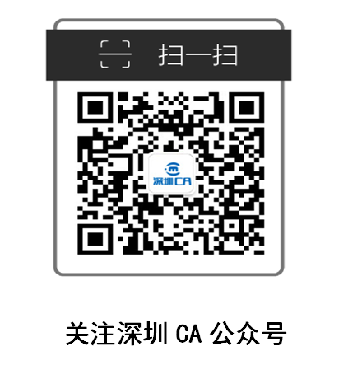
关注深圳CA公众号
公司名称：深圳市电子商务安全证书管理有限公司
公司主页：www.szca.com
服务热线：400-112-3838

深圳市电子商务安全证书管理有限公司

住房公积金数字证书（密钥）申请表

第二联：用户存根联
版本号：GJJTY201808

业务办理类型（必填项，请选择证书办理类型，并在对应的栏目中打“√”）
□ 新申请 年限 （请填写数字，如3,5） □ 续期 年限 (请填写数字，如3,5）
□ 变更业务类型：□ 机构名称变更 □ 证书持有人变更 □ 三证合一变更
原名称： 原证件号：
□ 介质遗失补办 □ 介质解锁 □ 注销

单位基本信息（必填项）
* 单位全称： * 单位公积金账号：
* 单位证件类型： （如组织机构代码证、营业执照等） * 单位证件号码：
* 单位公积金开户所在地： （如：深圳市南山区） * 单位联系电话：

经办人信息（必填项，含经办人信息、专管员信息）
* 姓名： * 身份证号码：
* 常用电子邮箱： * 手机号码： （重要：此手机号码将用于接收电子发票和证书密码）

证书领取方式（必填项）
□ 自取 □ 邮寄，邮寄地址

申请单位声明
本单位授权上述住房公积金业务专办人办理和使用住房公积金数字证书，本单位承诺所填写的内容和提交的证明材料真实，并已认真阅读且同意接受《深圳市电子商务安全证书管理有限公司电子认证服务协议》的各项内容之规定，如有违反，愿意承担由此引起的一切后果及承担相关法律责任。

申请日期： 年 月 日 申请单位盖章：

以下内容由SZCA工作人员填写
收费标准
业务类型  收费类型 | 新申请 | 续期 | 变更 | 介质遗失补办 | 证书注销 | 介质解锁
服务费
介质费
合计

业务受理点（盖章）：

关注深圳CA公众号
公司名称：深圳市电子商务安全证书管理有限公司
公司主页：www.szca.com
服务热线：400-112-3838

 | 深圳市电子商务安全证书管理有限公司
电子认证服务协议

第一联：深圳CA存根联
深圳市电子商务安全证书管理有限公司（以下简称SZCA）作为权威、可信、公正的第三方信任机构，根据国家相关法律、法规，为用户提供合法的数字证书申请、审核、签发和管理等电子认证服务。为保障数字证书申请人和SZCA各方的合法权益，双方本着平等、自愿的原则，达成本协议，双方共同遵守执行。本协议内容源自《SZCA电子认证业务规则》，如出现内容抵触，以《中华人民共和国电子签名法》及《SZCA电子认证业务规则》（简称 SZCA CPS）为准。有关详情请浏览http://www.szca.com。
一、用户的权利与责任
1、用户在申请数字证书时，须按照SZCA的有关规定办理申请，提供真实、完整、准确的信息及证明材料；
2、用户在获得数字证书时应及时检查证书所匹配的信息，如无异议则视为接受证书；
3、数字证书具有有效期，用户如需继续使用数字证书，必须在数字证书到期前一个月内向SZCA提出数字证书续期申请；
4、用户应妥善保管SZCA签发的数字证书和保护密码，不得泄漏或交付他人；且数字证书一律不得转让、转借或转用；
5、如遇数字证书遗失、被窃，或数字证书私钥泄露，用户应当立即到SZCA申请注销证书；
6、如遇证书中的信息发生变更，用户应当立即到SZCA申请证书变更；
7、有下列情况之一的，由用户承担责任：
（1）故意或过失提供不真实资料，造成相关各方损失的；
（2）因转让、转借或转用证书而产生的一切损失的；
（3）用户不慎将数字证书丢失，或因故意、过失导致他人知道或遭盗用、冒用、伪造或者篡改造成相关各方损失的；
（4）因用户信息发生变化且未及时通知SZCA更新证书信息而造成损失的；
（5）未按规定缴纳证书服务费用导致证书到期自动失效的。
二 、SZCA的权利与责任
1、SZCA完全遵照《SZCA电子认证业务规则》及相关流程签发证书；
2、证书签发权属于SZCA；
3、SZCA采用国家密码管理局认可的证书存储介质。证书存储介质的保修期为一年。在保修期内经确认属于质量问题的，SZCA提供免费的维修或更换服务；否则不提供保修服务；
4、基于安全的理由，SZCA有权要求用户及时更新数字证书。用户在收到更新通知时，应在规定的期限内到SZCA更新证书。若用户逾期没有更新证书，所产生的后果由用户自行承担；
5、SZCA提供多种渠道的客户服务，包括语音、传真、电子邮件及网站等，详请以SZCA网站（http://www.szca.com）公告的信息为准；
6、对于下列情形之一，SZCA有权主动注销所签发的证书：
（1）用户申请证书时提供不真实信息；
（2）用户未按规定缴纳证书服务费用；
（3）证书对应的私钥泄露或出现其他证书的安全性得不到保证的情况；
（4）用户不能履行或违反了相关法律、法规和本协议所规定的责任和义务；
（5）法律、法规规定的其他情形。
三 、协议的生效、变更与终止
1、本协议的解释、修改权属于SZCA；
2、本协议如有修订，SZCA会以电子邮件或网站等方式进行公告；
3、本协议的有效期与证书有效期一致，若发生任何业务变更（例如办理续期、变更、冻结、解冻、注销等）且已重新签订协议的，以重新签订的协议为准并按新协议内容执行，原协议自动作废。
四 、争议
双方对本协议之规定发生争议时，应首先本着友好协商原则解决。若协商不成的，任何一方均可提请深圳市仲裁委员会按照仲裁规则进行仲裁。仲裁裁决是终局的，对双方均具有约束力。
五 、附则
证书申请人一旦递交经签名或盖章的证书申请表，则视作承认并遵守本协议，协议立即生效。

经办人签署： 深圳CA受理员：
办理日期： 办理日期：
申请机构（盖章）： 深圳CA（盖章）：

深圳市电子商务安全证书管理有限公司
电子认证服务协议

第二联：用户存根联
深圳市电子商务安全证书管理有限公司（以下简称SZCA）作为权威、可信、公正的第三方信任机构，根据国家相关法律、法规，为用户提供合法的数字证书申请、审核、签发和管理等电子认证服务。为保障数字证书申请人和SZCA各方的合法权益，双方本着平等、自愿的原则，达成本协议，双方共同遵守执行。本协议内容源自《SZCA电子认证业务规则》，如出现内容抵触，以《中华人民共和国电子签名法》及《SZCA电子认证业务规则》（简称 SZCA CPS）为准。有关详情请浏览http://www.szca.com。
一、用户的权利与责任
1、用户在申请数字证书时，须按照SZCA的有关规定办理申请，提供真实、完整、准确的信息及证明材料；
2、用户在获得数字证书时应及时检查证书所匹配的信息，如无异议则视为接受证书；
3、数字证书具有有效期，用户如需继续使用数字证书，必须在数字证书到期前一个月内向SZCA提出数字证书续期申请；
4、用户应妥善保管SZCA签发的数字证书和保护密码，不得泄漏或交付他人；且数字证书一律不得转让、转借或转用；
5、如遇数字证书遗失、被窃，或数字证书私钥泄露，用户应当立即到SZCA申请注销证书；
6、如遇证书中的信息发生变更，用户应当立即到SZCA申请证书变更；
7、有下列情况之一的，由用户承担责任：
（1）故意或过失提供不真实资料，造成相关各方损失的；
（2）因转让、转借或转用证书而产生的一切损失的；
（3）用户不慎将数字证书丢失，或因故意、过失导致他人知道或遭盗用、冒用、伪造或者篡改造成相关各方损失的；
（4）因用户信息发生变化且未及时通知SZCA更新证书信息而造成损失的；
（5）未按规定缴纳证书服务费用导致证书到期自动失效的。
二 、SZCA的权利与责任
1、SZCA完全遵照《SZCA电子认证业务规则》及相关流程签发证书；
2、证书签发权属于SZCA；
3、SZCA采用国家密码管理局认可的证书存储介质。证书存储介质的保修期为一年。在保修期内经确认属于质量问题的，SZCA提供免费的维修或更换服务；否则不提供保修服务；
4、基于安全的理由，SZCA有权要求用户及时更新数字证书。用户在收到更新通知时，应在规定的期限内到SZCA更新证书。若用户逾期没有更新证书，所产生的后果由用户自行承担；
5、SZCA提供多种渠道的客户服务，包括语音、传真、电子邮件及网站等，详请以SZCA网站（http://www.szca.com）公告的信息为准；
6、对于下列情形之一，SZCA有权主动注销所签发的证书：
（1）用户申请证书时提供不真实信息；
（2）用户未按规定缴纳证书服务费用；
（3）证书对应的私钥泄露或出现其他证书的安全性得不到保证的情况；
（4）用户不能履行或违反了相关法律、法规和本协议所规定的责任和义务；
（5）法律、法规规定的其他情形。
三 、协议的生效、变更与终止
1、本协议的解释、修改权属于SZCA；
2、本协议如有修订，SZCA会以电子邮件或网站等方式进行公告；
3、本协议的有效期与证书有效期一致，若发生任何业务变更（例如办理续期、变更、冻结、解冻、注销等）且已重新签订协议的，以重新签订的协议为准并按新协议内容执行，原协议自动作废。
四 、争议
双方对本协议之规定发生争议时，应首先本着友好协商原则解决。若协商不成的，任何一方均可提请深圳市仲裁委员会按照仲裁规则进行仲裁。仲裁裁决是终局的，对双方均具有约束力。
五 、附则
证书申请人一旦递交经签名或盖章的证书申请表，则视作承认并遵守本协议，协议立即生效。

经办人签署： 深圳CA受理员：
办理日期： 办理日期：
申请机构（盖章）： 深圳CA（盖章）：

